Adattisztítási feladatok a KENYSZI-ben

Az „ügyfél” adatok ellenőrzése és javítása két menüpontban végezhető el az Igénybevevői Nyilvántartásban (KENYSZI).
- Az Igénylések kezelése főmenü Igénylések adatai menüpontjában a megállapodásra/határozatra vonatkozó adatok javíthatók, és a
- Törzsadatok főmenü Igénybevevők menüpontjában az ellátott személyi adatai javíthatók.

1. Az egérmutatót húzzuk az Igénylések kezelése főmenüre, majd az Igénylések adatai menüpontra, és kattintsunk.
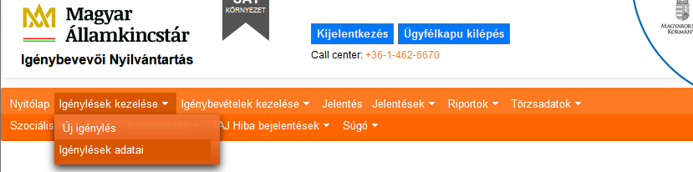

A megjelenő felületen TAJ, vagy név beírásával lehet ellátottakra keresni.
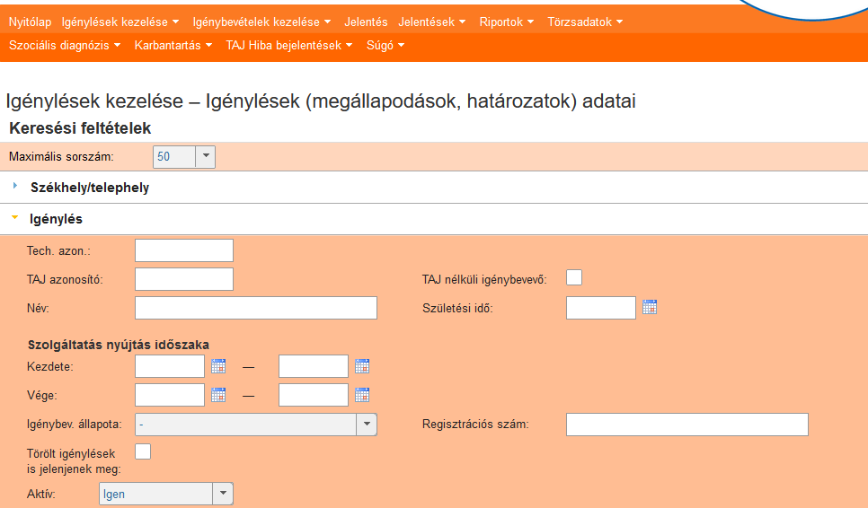

1.a) Keresés az igénylésekben
Először azonban töltsük le az ellátottak névsorát. Ehhez a felületen a
- Maximális sorszámot állítsuk „-„-ra,
- az Igénybev. állapotának válasszuk a Szolgáltatás nyújtás-t
- és minden egyéb adat beírása nélkül kattintsunk a Keresés-re.
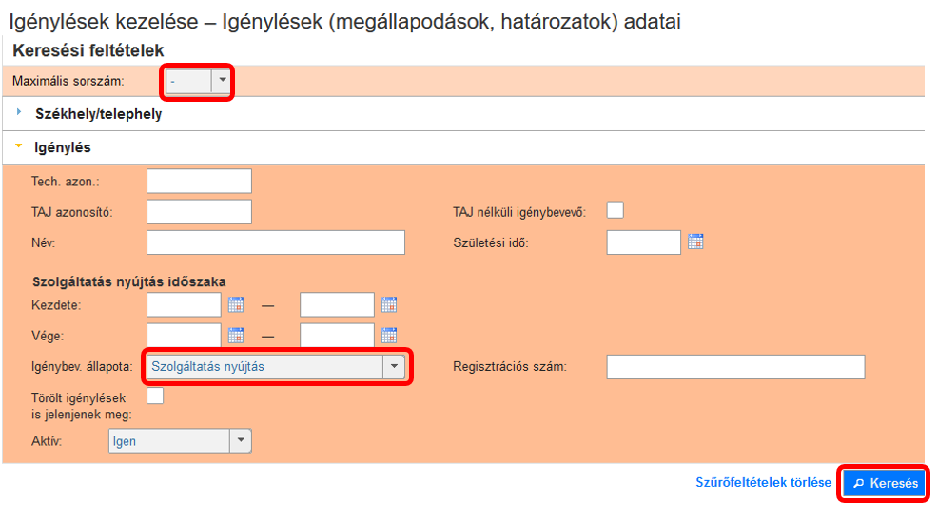
A kapott találatokat töltsük le.
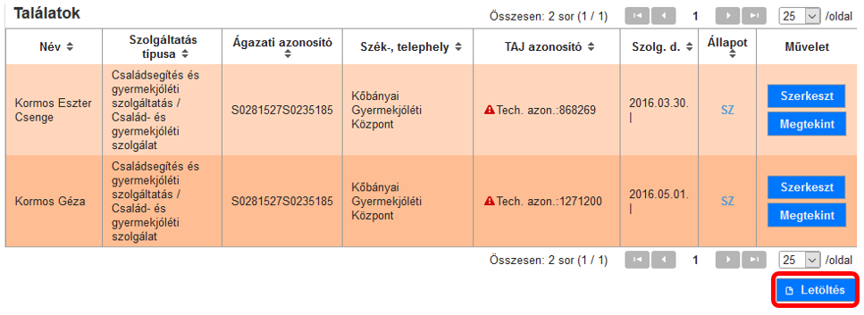
A letöltött Excel az aktuális névsort tartalmazza az ellátottak
- törzsadataival,
- megállapodásra, vagy határozatra vonatkozó adataival,
- lakcím és tartózkodási hely adatokkal – megkülönböztetve a törzsadat és az igénylés szerint tárolt címeket.
Az Excel alapján is elvégezhető az ellenőrzés, illetve az igénylésekbe egyesével belépve is.
Hibás TAJ azonosítókat nem jelöl az Excel, ezeket csak az igénybevételi naplóban látjuk, vagy az igénylések adatai felületen a Találatokban lapozva találjuk meg.

1.b) Hibás adatok javítása:
- írjuk be az ellátott TAJ számát, vagy nevét és kerestessük.
- A Találatoknál lépjünk be Szerkesztéssel.
Az összes írható rubrikában át tudjuk írni az adatokat mind a Határozat rögzítése, mind az Ügyfél adatai fülön. A javításokat a Módosít gombra kattintva érvényesíthetjük.
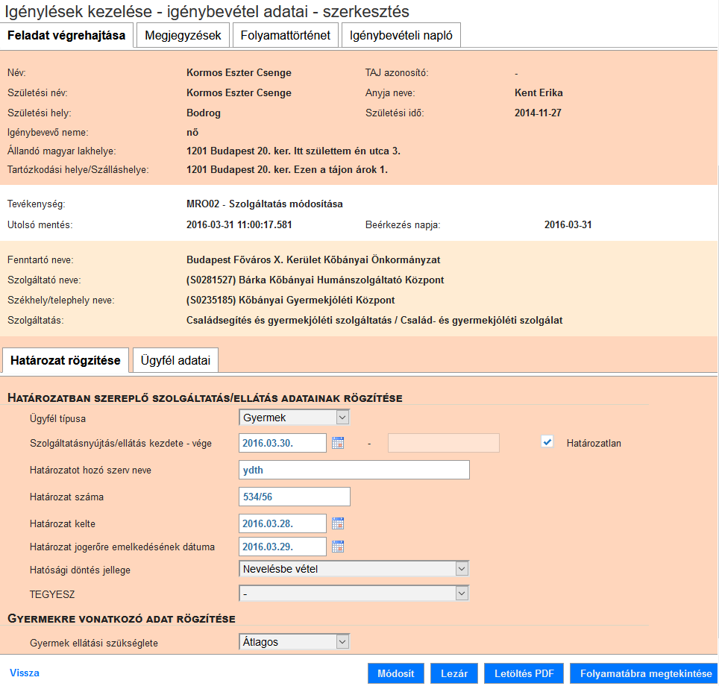

Fontos tudni, hogy az Ügyfél adatai fülön eredetileg azok az adatok láthatók, melyek a megállapodás/határozat rögzítésekor voltak érvényben.
Fontos tudni azt is, hogy az itt javított adatok nem kerülnek át a törzsadatokba, nem lesznek láthatók a Törzsadatok főmenü Igénybevevők menüpontjában.
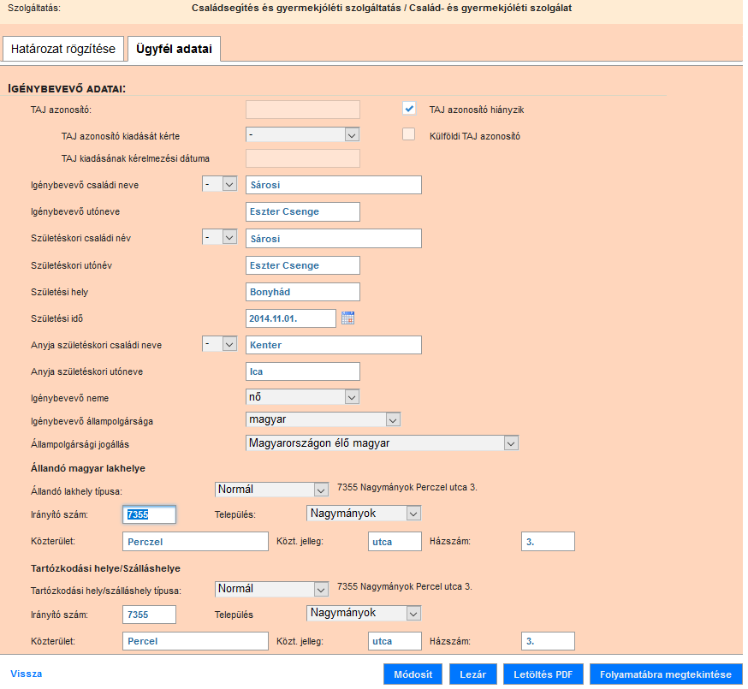

- Igénybevevők adatainak áttekintése
Az egérmutatót húzzuk a Törzsadatok főmenüre, majd az Igénybevevők menüpontra, és kattintsunk. Az alábbi felület jelenik meg:
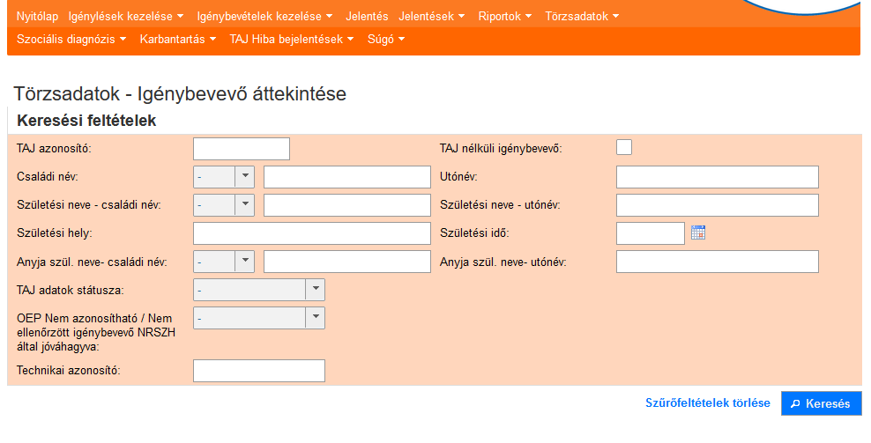
Kereséshez a következő lehetőségek közül választhatunk: írjuk be
- a TAJ azonosítót, és a Születési időt, vagy
- a TAJ azonosítót, és a Családi név, Utónév párost, vagy
- a TAJ azonosítót, és a Születési neve – családi név / utónév párost, vagy
- a Születési időt, és a Családi név, Utónév párost, vagy
- a Születési időt, és a Születési neve – családi név / utónév párost.
A névpárosba nem kell a teljes nevet beírni, elegendő összesen 3 karakter. TAJ mellett egyértelmű lesz a találat. Születési idő esetén viszont hibaüzenetet kaphatunk:
Ilyenkor további karakterek, újabb adatok beírásával lehet pontosítani a keresést.
Ha megtaláltuk a javításra kiválasztott ellátottat, akkor a Szerkeszt gombbal lépjünk be az oldalra.
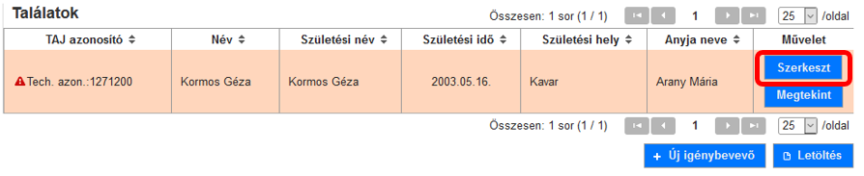
Fontos tudni, hogy személyi adatokat, lakcímet, bármit csak akkor tudunk javítani, ha lefuttatjuk a TAJ ellenőrzést. Amíg nem végeztük el a TAJ ellenőrzést, addig az oldal alján lévő Igénybevevő mentése gomb inaktív (halványított kék).
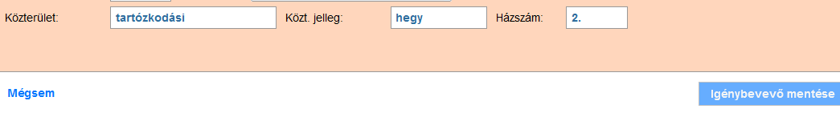
Fontos tudni azt is, ha az oldalra szerkesztéssel való belépéskor a TAJ ellenőrzés első lépésének gombja inaktív (halványított kék), ez akkor válik aktívvá, ha valamelyik adatot megváltoztatjuk, azaz valamelyik rubrikába beleírunk. Ha nem szeretnénk változtatni, mert csak lakcímadatot javítunk, akkor beírunk valamit és visszaváltoztatjuk, pl. beteszünk a név végére egy szóközt, majd visszatöröljük. Ennyivel megnyílik a TAJ ellenőrzés lehetősége, aktív lesz az első pont.
Fontos tudni, hogy TAJ ellenőrzött személy esetén a születési adatokat – pl. amikor az apa utólag elismerte gyermekét – csak a kincstári adatkarbantartók tudják megváltoztatni. Elérhetőségeink a dokumentum végén megtalálhatók. Jelzés tehető a TAJ hibabejelentések – Új TAJ hiba bejelentése menüpontban is.
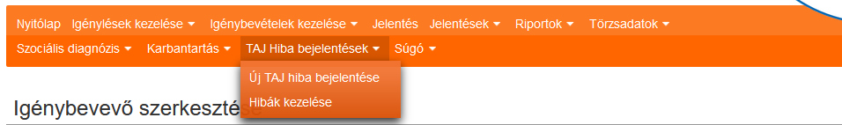
Amennyiben javítottunk az Igénybevevő alapadatai (TAJ adatok) blokkban, vagy csak tovább szeretnénk lépni, végezzük el a TAJ adatok ellenőrzését, először az Egyező adatok ellenőrzése gombra, majd a TAJ adatok OEP ellenőrzése gombra kattintva.
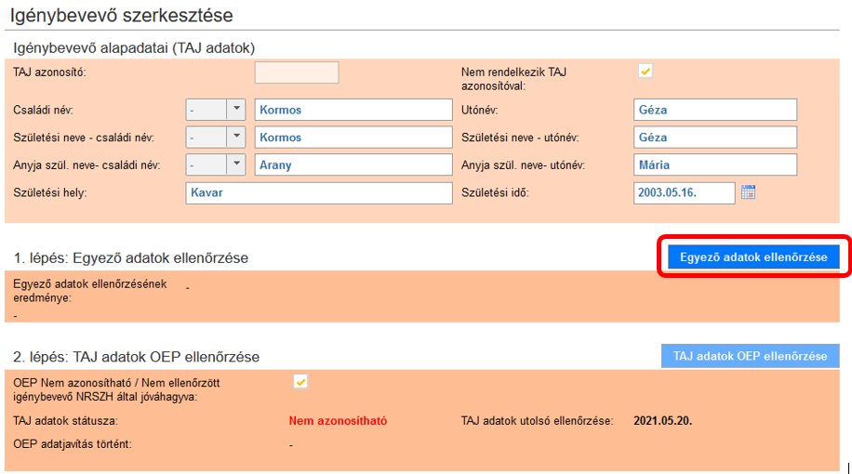
A TAJ adatok státusza lehet:
- Nem ellenőrzött – ilyenkor nem lett lefuttatva a TAJ ellenőrzés, vagy mentés nélkül léptünk ki az oldalról,
- TAJ ellenőrzött – sikeres volt a TAJ ellenőrzés, az igénybevevő adatai megegyeznek az OEP (NEAK) nyilvántartás adataival,
- Nem azonosítható – azaz nem sikerült azonosítani a KENYSZI-be rögzített adatokat az OEP nyilvántartás szerinti adatokkal, kisebb, vagy nagyobb eltérések miatt. Az eltérést okozhatja ékezet elírás (Julianna/Juliánna), kötőjel használat (Arany-Vári Mária/Arany Vári Mária), de szóköz elírás is (Cluj- Napoca/Cluj-Napoca).
Amennyiben a TAJ ellenőrzés eredménye „Nem azonosítható” lesz, és a személyi adatok megegyeznek az azonosító okmányok adataival, akkor a TAJ hibabejelentések – Új TAJ hiba bejelentése menüpontban jelentse be a TAJ hibát.

A TAJ ellenőrzés lefuttatása után további adatok javítására van lehetőség:
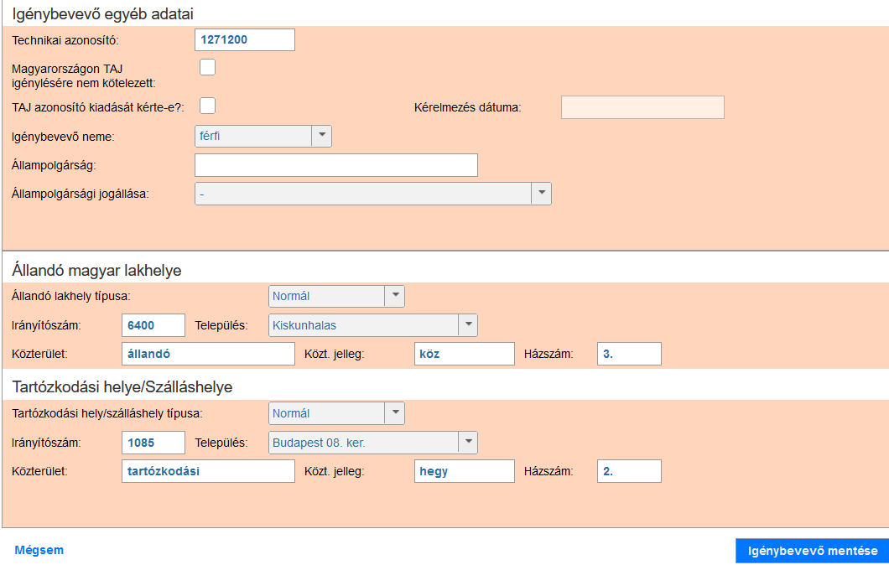
Amennyiben a TAJ ellenőrzés eredménye „Nem azonosítható” az Igénybevevő mentése funkció gombra kattintva a rendszer az alábbi képen látható Figyelmeztetést adja.
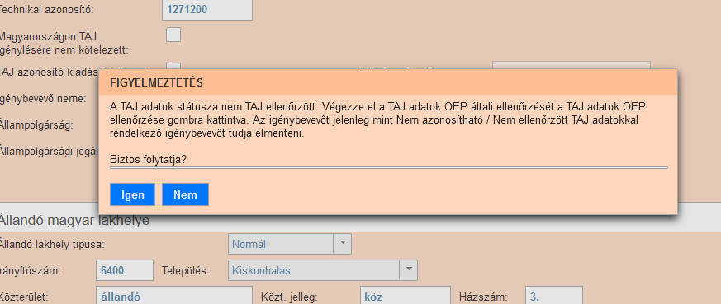
Az Igen-t választva TAJ nélküli igénybevevőként, vagy hibás adatokkal menti el a rendszer az ellátott törzsadatait. Ha a Nem-et választjuk, akkor lehetőségünk van módosítani a törzsadatokat, de utána újra el kell végezni a TAJ ellenőrzés 1-2. lépését.
A Kincstár adatkarbantartói úgy tudnak segítséget adni, ha az Igen-t választják.
Fontos tudni, hogy a javított/módosított törzsadatok megjelennek az igénylés fejlécében. Ha ez nem történne meg azonnal, akkor ki kell lépni a rendszerből, majd az új belépésnél lesznek láthatók az adatok:
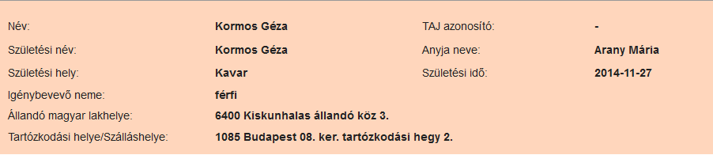

- Kapcsolat
Segítséget a már említett
- TAJ hibabejelentések menüpontban lehet kérni, valamint a
- kenyszi@allamkincstar.gov.hu e-mail címen, illetve a
- +36-1-462-66-70-es telefonszámon a telefonos ügyfélszolgálatunktól.

